《中国居民膳食指南（2016）》核心推荐

发布时间：2016-05-12 来源：《中国居民膳食指南（2016）》 作者： 点击次数：1189 打印 字号：小中大
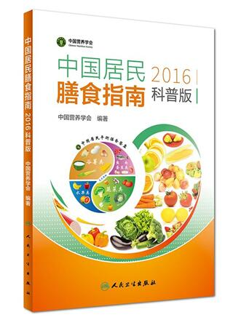
一般人群膳食指南

推荐一 食物多样，谷类为主
◆ 每天的膳食应包括谷薯类、蔬菜水果类、畜禽鱼蛋奶类、大豆坚果类等食物。
◆ 平均每天摄入12种以上食物，每周25种以上。
◆ 每天摄入谷薯类食物250~400g，其中全谷物和杂豆类50~150g，薯类50~100g。
◆ 食物多样、谷类为主是平衡膳食模式的重要特征。
推荐二 吃动平衡，健康体重
◆ 各年龄段人群都应天天运动、保持健康体重。
◆ 食不过量，控制总能量摄入，保持能量平衡。
◆ 坚持日常身体活动，每周至少进行5天中等强度身体活动，累计150分钟以上；主动身体活动最好每天6000步。
◆ 减少久坐时间，每小时起来动一动。
推荐三 多吃蔬果、奶类、大豆
◆ 蔬菜水果是平衡膳食的重要组成部分，奶类富含钙，大豆富含优质蛋白质。
◆ 餐餐有蔬菜，保证每天摄入300~500g蔬菜，深色蔬菜应占1/2。
◆ 天天吃水果，保证每天摄入200~350g新鲜水果，果汁不能代替鲜果。
◆ 吃各种各样的奶制品，相当于每天液态奶300g。
◆ 经常吃豆制品，适量吃坚果。
推荐四 适量吃鱼、禽、蛋、瘦肉
◆ 鱼、禽、蛋和瘦肉摄入要适量。
◆ 每周吃鱼280~525g，畜禽肉280~525g，蛋类280~350g，平均每天摄入总量120~200g。
◆ 优先选择鱼和禽。
◆ 吃鸡蛋不弃蛋黄。
◆ 少吃肥肉、烟熏和腌制肉制品。
推荐五 少盐少油，控糖限酒
◆ 培养清淡饮食习惯，少吃高盐和油炸食品。成人每天食盐不超过6g，每天烹调油25~30g。
◆ 控制添加糖的摄入量，每天摄入不超过50g，最好控制在25g以下。
◆ 每日反式脂肪酸摄入量不超过2g。
◆ 足量饮水，成年人每天7~8杯（1500~1700ml），提倡饮用白开水和茶水；不喝或少喝含糖饮料。
◆ 儿童少年、孕妇、乳母不应饮酒。成人如饮酒，男性一天饮用酒的酒精量不超过25g，女性不超过15g。
推荐六 杜绝浪费，兴新食尚
◆ 珍惜食物，按需备餐，提倡分餐不浪费。
◆ 选择新鲜卫生的食物和适宜的烹调方式。
◆ 食物制备生熟分开、熟食二次加热要热透。
◆ 学会阅读食品标签，合理选择食品。
◆ 多回家吃饭，享受食物和亲情。
◆ 传承优良文化，兴饮食文明新风。

注：相关事件应用和制定依据请参见《中国居民膳食指南（2016）》

核心图形：
